# **PÚBLICO OBJETIVO**

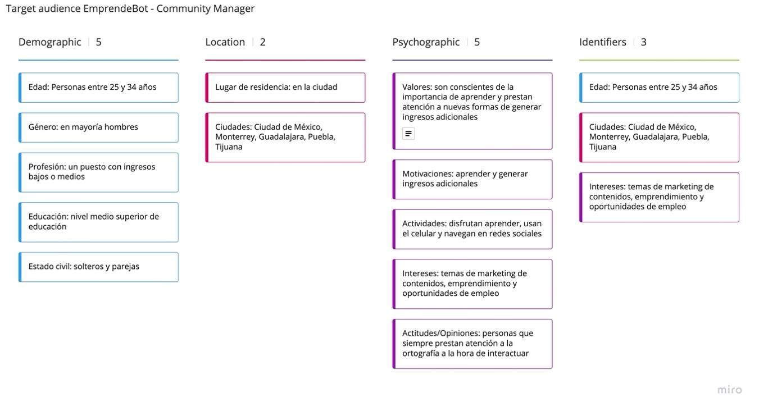

Realizado con herramienta miro:

<https://miro.com/app/board/uXjVOKOpAgw=/?invite_link_id=494739931228>